МҚКК №30 сәбилер бақшасы

Ашық сабақ
Тақырыбы: «Үй жануарлары»
ІІ-ші сәбилер «Айгөлек» тобы

Өткізген: А.Ж. Катаева

2013-2014 оқу жылы

Білім беру саласы: Қатынас
Бөлімі: Тіл дамыту
Мақсаты:
Білімділік: Үй жануарлары туралы түсінік беру, төлдерін атай білуге үйрету, олардың пайдасы туралы білімдерін бекіту.
Дамытушылық: Сөздік қорын молайту, дұрыс сөйлеуге дағдыландыру.
Тәрбиелік: Эстетикалық тәрбие беріп, төрт түлікке деген сүйіспеншілігін арттыру, үй жануарларына қамқорлықпен қарауға тәрбиелеу.
Сабақтың түрі: жаңа сабақ
Сабақтың әдіс – тәсілдері: түсіндіру,әңгімелеу,сұрақ – жауап, іздену, ойлау.
Сабақтың көрнекілігі: Суреттер, слайдтар, үй жануарлары бейнеленген карточкалар.

Тәрбиеші балалармен амандасып, шеңбер құруларын сұрайды. Балалар бір-бірімізбен және жаңа күнмен амандасайықшы:
Балалар шеңбер құрып, мына жылы сөздерді айтады:
Сәлем бердім мен күнге
Сәлем бердім мен саған
Сәлем бердім апайға
Қонақтарға баршаға!
Балалар естисіңдер ме, біреу есікті қағып тұрған сияқты. Мальвина келеді.
Сәлеметсіңдер ме, балақайлар!
Сұлу-ару-қыздарым
Ақылды да ұлдарым
Қадірменді қонақтар!
- Сендер мені таныдыңдар ма?
- Иә, сен Мальвинасын.
- Дұрыс таптыңдар, мен Мальвинамын, мен сендерге сиқырлы себет әкелдім.
Тәрбиеші: Оның ішінде не бар екенін білу үшін, сендер ең алдымен бірнеше сөз ұйқасты менімен бірге қайталаңдар.
Ах-ах-ах – Секеңдейді лақ
Ой-ой-ой – Қорада тұр қой
Кі-кі-кі – Секіреді ешкі
Себеттің ішінде не бар екенін білгілерің келе ме? Аяна сұра ғой.
Аяна: Мальвина өтінемін айтшы сенің себетінде не бар?
Мальвина: Менің себетімде әртүрлі суреттер бар. Сендер ең алдымен орындарына жайғасып отырыңдар.
Тәрбиеші: Ержарас маған келіп, Мальвинаның себетінен бір суретті алып, ол суретте не бейнеленгенін айтып бере ғой.
Ержарас: Ол жылқы. Ол бізге сүт, ет береді.
Дұрыс Ержарас, ол жылқы, ол балалар үй жануары, ол бізге сүт беріп, одан біз қымыз жасаймыз,және де ет береді. Ол жүк тасиды.
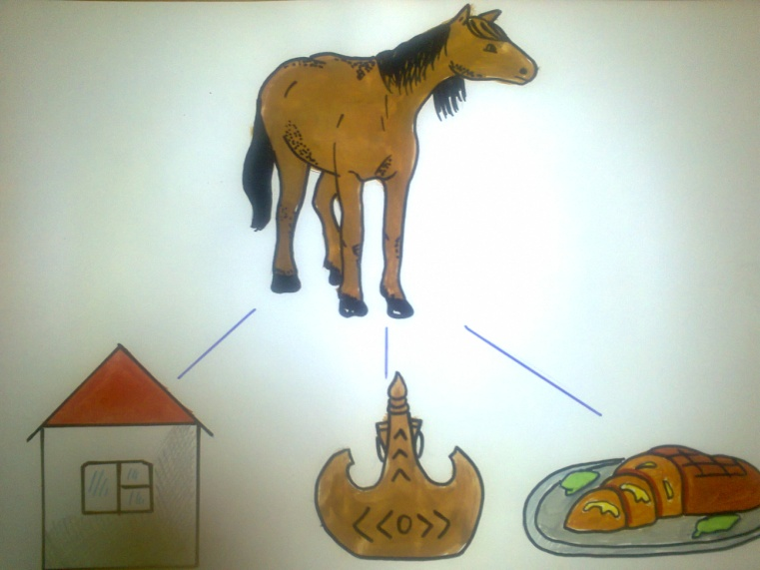
Тәрбиеші: Аяна бір суретті алып, ол туралы айта ғой.
Аяна: Сиыр. Ол мөңірейді, сүт береді, шөп жиді, оның терісінен біз тон тігеміз.
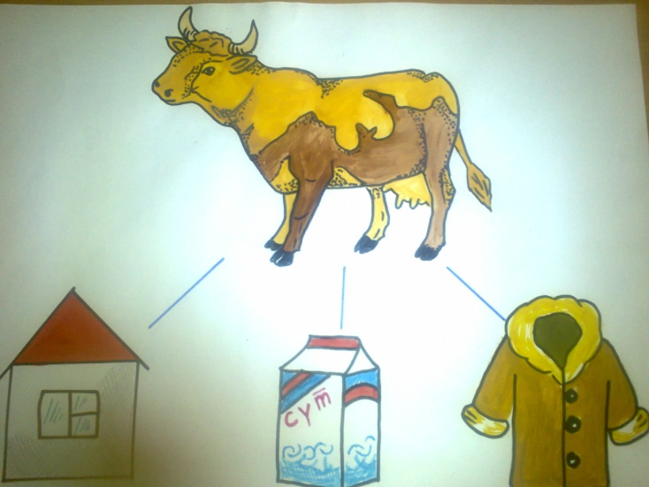
Тәрбиеші: Мерей келе ғой.
Мерей: Қой. Жүн береді, ет береді, мә-мә дейді.
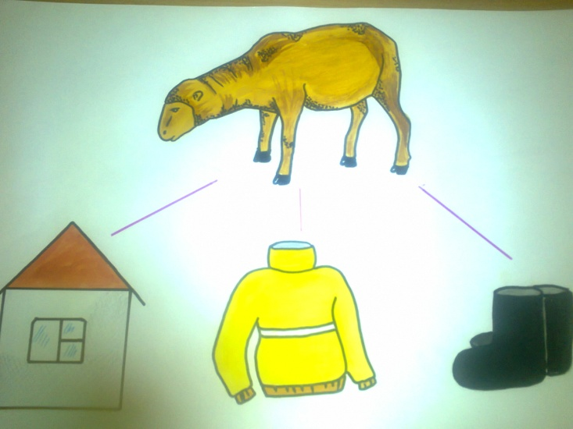
Жақсы балалар, дұрыс. Олар бәрі үй жануарлары, үй жануарларының адам өміріне маңызы өте зор. Жесе – тамақ, мінсе – көлік, жүнінен, терісінен киімдер аламыз. Сондықтан адамдар оларға аса қамқорлықпен қарайды. Қыста жылы қорада ұстап, жем-шөп, су беріп асырайды.
Мальвинамен ойын:
Ойын шарты: Мен қазір сендерге сұрақ қоямын, ал сендер жауабы дұрыс болса шапалақтайсыңдар, ал жауабы дұрыс болмаса аяқтарымен топырлатасыңдар.
- Сиыр сүт бере ме?
- Ешкі сүзе ме?
- Ит кітап оқи ма?
- Мысық ұйықтай ма?
- Жылқы ұша ма?
Тәрбиеші: Жақсы балалар, сендерге ойын ұнады ма?
- Иә, ұнады.
- Ал менімен ойын ойнағыларың келе ме?
- Иә, келеді.
Дидактикалық ойын: «Төлдерін тап»
Ойын шарты: Сендердің алдарында мынадай карточкалар бар, сендер мына үй жануарларының төлдерін тауып, оларды фломастер арқылы сызып көрсету керексіндер.
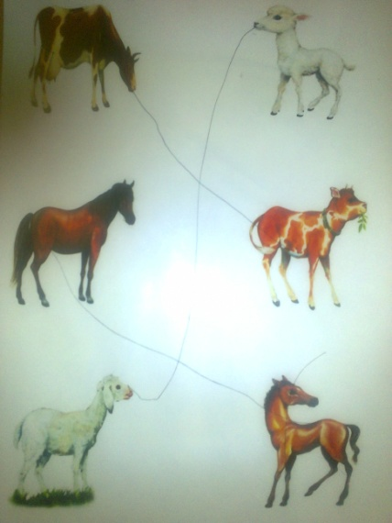
Жақсы балалар, мына тапсырманы да орындап шықтыңдар. Ал балалар, театрға барғыларың келе ме? Театрға немен баруға болады?(Пойызбен)
ПОЕЗД ТУРАЛЫ ӨЛЕҢ.
Балалар, келіп жайғасыңдар. Бүгін бізде мереке, біз ең алдымен үй жануарлары туралы көріністі тамашалаймыз.(СЛАЙД «Үй жануарлары мен оның төлдері»)
Ал біздің арамызда әртістер бар ма, ортаға сахнаға шығыңдар, өнерлеріңді тамашалайық. (Жанель, Жандос, Айзере, Элдар)
Әй, жарайсыңдар, қандай өнерлі көрініс болды. Балалар сендерге ұнады ма?
Ал сендерге қандай жануар өте ұнады, сол жануарды біз қазір балабақшаға оралып суретке саламыз. (Әуен қойылады)
Жақсы балалар, енді бәріміз шеңберге тұрып мальвинамен қоштасайық.
Мальвина: Рахмет балалар, бүгін сендер сондай белсенді, әрі мейірімді болдыңдар. Сендер маған өте ұнадыңдар. Көріскенше! Сау болыңдар!
Тәрбиеші: Балалар бүгінгі сабақ сендерге ұнады ма?
- Кім бізге қонаққа келді?
- Біз қайда бардық?
- Нелермен таныстық?
- Қандай ойындар ойнадық, кіммен ойнадық?
Балалар, сендерге көп-көп рахмет, менің сендерге арнаған әрі дәмді, сүтті сыйлығым бар.

